МИНИСТЕРСТВО ОБРАЗОВАНИЯ И НАУКИ РОССИЙСКОЙ ФЕДЕРАЦИИ

**Федеральное государственное бюджетное образовательное учреждение высшего профессионального образования «Кемеровский государственный университет»**

**Институт фундаментальных наук**

**Кафедра ЮНЕСКО по ИВТ**

**ЛАБОРАТОРНАЯ РАБОТА №1**

**ПО ДИСЦИПЛИНЕ “Автоматизация процессов развертывания и инсталляции информационных систем ”**

студента 2 курса

Башкеева Степана Дмитриевича

Направление 09.03.03 – Прикладная информатика в экономике

Преподаватель:

И.Ю. Степанов

_____________________

Работа защищена:

“____”_______________202_г.

с оценкой _____________

Кемерово 2022

Цель работы 2

Описание предметной части 2

Практическая часть 2

Заключение 3

Список литературы 3

Приложение 3

Цель работы

Изучить назначение и особенности дистрибутивов программ. Получить навыки создания дистрибутива с помощью программы InnoSetup.

Описание предметной части

Inno Setup — система создания инсталляторов для Windows-программ с открытым исходным кодом. Впервые выпущенный в 1997 году, Inno Setup сегодня конкурирует и даже превосходит многие коммерческие установщики по функциональности

# Практическая часть

1. Возможность выбора каталога.

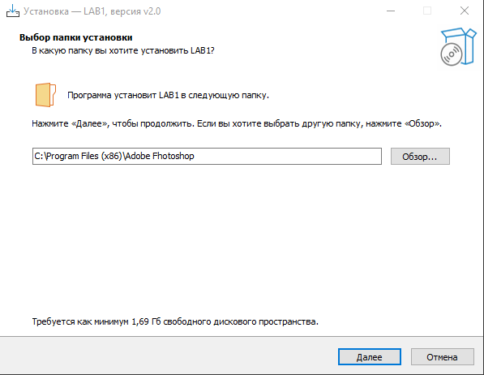

Рисунок 1. Выбор каталога.

1. Установка по заданному паролю.

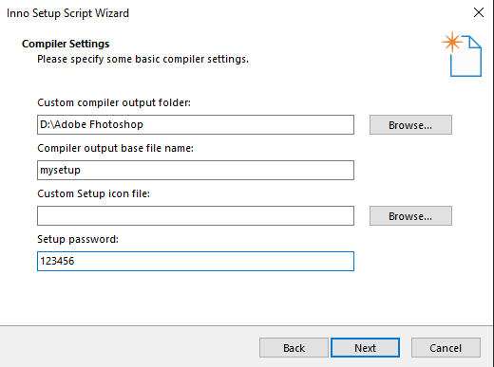

Рисунок 2. Установка пароля.

1. Два языковых пакета при установке.

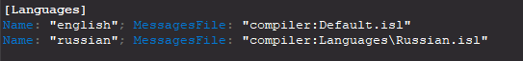

Рисунок 3. Установка языковых 2-х пакетов.

1. Перезагрузить компьютер после установки.



Рисунок 4. Перезагрузка после установки.

Заключение

В результате работы были получены навыки создания дистрибутива с помощью программы InnoSetup. А также создан и протестирован дистрибутив программы с помощью freeware программы InnoSetup.

# Список литературы

* Лекции

# Приложение

#define MyAppName "LAB1"

#define MyAppVersion "v2.0"

#define MyAppPublisher "StepanDM Company, Inc."

#define MyAppURL "https://www.example.com/"

#define MyAppExeName "Adobe Photoshop CC 2018 (19.0.1) x86-x64 RePack by D!akov.exe"

#define MyAppAssocName "Adobe Fhotoshop"

#define MyAppAssocExt ".myp"

#define MyAppAssocKey StringChange(MyAppAssocName, " ", "") + MyAppAssocExt

[Setup]

; NOTE: The value of AppId uniquely identifies this application. Do not use the same AppId value in installers for other applications.

; (To generate a new GUID, click Tools | Generate GUID inside the IDE.)

AppId={{377A8348-DF3D-4EBC-A6D9-CE1057006741}

AppName={#MyAppName}

AppVersion={#MyAppVersion}

;AppVerName={#MyAppName} {#MyAppVersion}

AppPublisher={#MyAppPublisher}

AppPublisherURL={#MyAppURL}

AppSupportURL={#MyAppURL}

AppUpdatesURL={#MyAppURL}

DefaultDirName={autopf}\Adobe Fhotoshop

ChangesAssociations=yes

DisableProgramGroupPage=yes

; Uncomment the following line to run in non administrative install mode (install for current user only.)

;PrivilegesRequired=lowest

OutputDir=D:\Adobe Fhotoshop

OutputBaseFilename=mysetup

Password=123456

Compression=lzma

SolidCompression=yes

WizardStyle=modern

[Languages]

Name: "english"; MessagesFile: "compiler:Default.isl"

Name: "russian"; MessagesFile: "compiler:Languages\Russian.isl"

[UninstallDelete]

Type: files; Name: "{app}\*.ini"

Type: files; Name: "{app}\Log\*.log"

Type: dirifempty; Name: "{app}\Log"

[Tasks]

Name: "desktopicon"; Description: "{cm:CreateDesktopIcon}"; GroupDescription: "{cm:AdditionalIcons}"; Flags: unchecked

Name: "Restart"; Description: "Restart"; flags: restart

[Files]

Source: "D:\Adobe Fhotoshop\{#MyAppExeName}"; DestDir: "{app}"; Flags: ignoreversion

; NOTE: Don't use "Flags: ignoreversion" on any shared system files

[Registry]

Root: HKA; Subkey: "Software\Classes\{#MyAppAssocExt}\OpenWithProgids"; ValueType: string; ValueName: "{#MyAppAssocKey}"; ValueData: ""; Flags: uninsdeletevalue

Root: HKA; Subkey: "Software\Classes\{#MyAppAssocKey}"; ValueType: string; ValueName: ""; ValueData: "{#MyAppAssocName}"; Flags: uninsdeletekey

Root: HKA; Subkey: "Software\Classes\{#MyAppAssocKey}\DefaultIcon"; ValueType: string; ValueName: ""; ValueData: "{app}\{#MyAppExeName},0"

Root: HKA; Subkey: "Software\Classes\{#MyAppAssocKey}\shell\open\command"; ValueType: string; ValueName: ""; ValueData: """{app}\{#MyAppExeName}"" ""%1"""

Root: HKA; Subkey: "Software\Classes\Applications\{#MyAppExeName}\SupportedTypes"; ValueType: string; ValueName: ".myp"; ValueData: ""

[Icons]

Name: "{autoprograms}\{#MyAppName}"; Filename: "{app}\{#MyAppExeName}"

Name: "{autodesktop}\{#MyAppName}"; Filename: "{app}\{#MyAppExeName}"; Tasks: desktopicon

[Run]

Filename: "{app}\{#MyAppExeName}"; Description: "{cm:LaunchProgram,{#StringChange(MyAppName, '&', '&&')}}"; Flags: nowait postinstall skipifsilent